附件1：金山区教育局2024年公开招聘教师岗位明细

（点击查看大图）

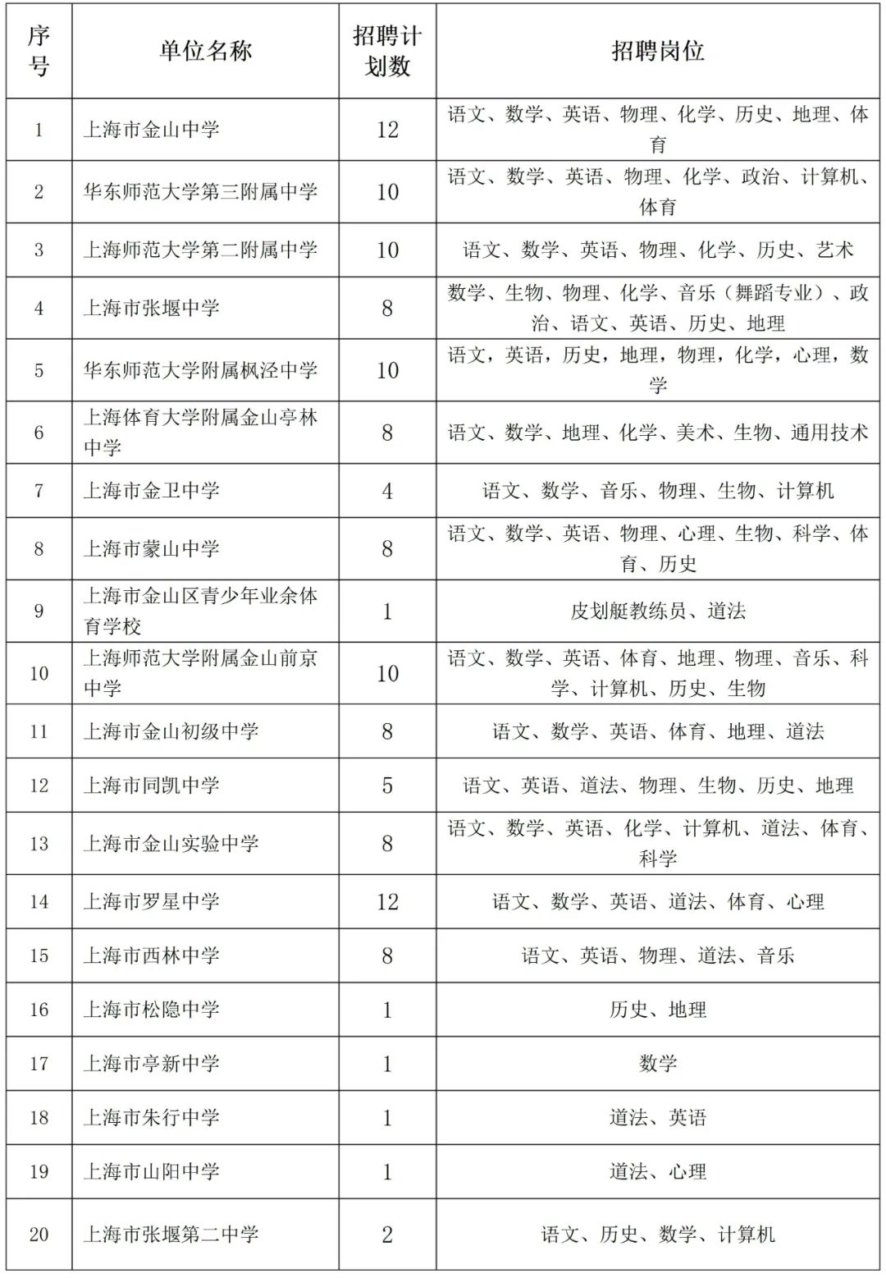

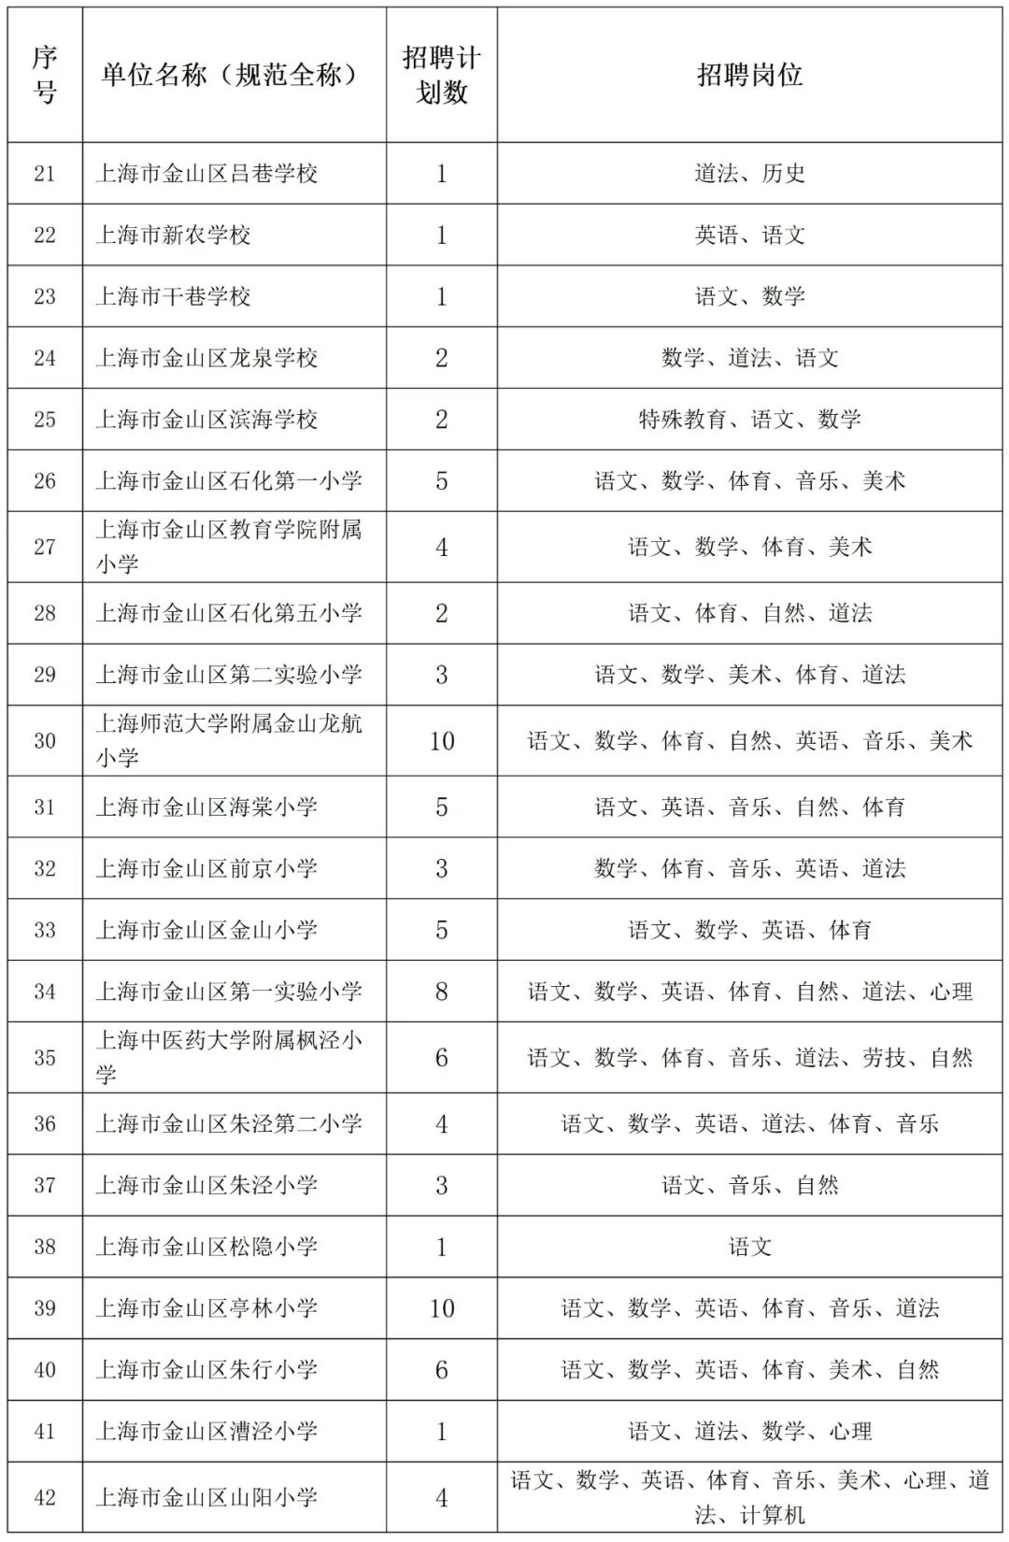

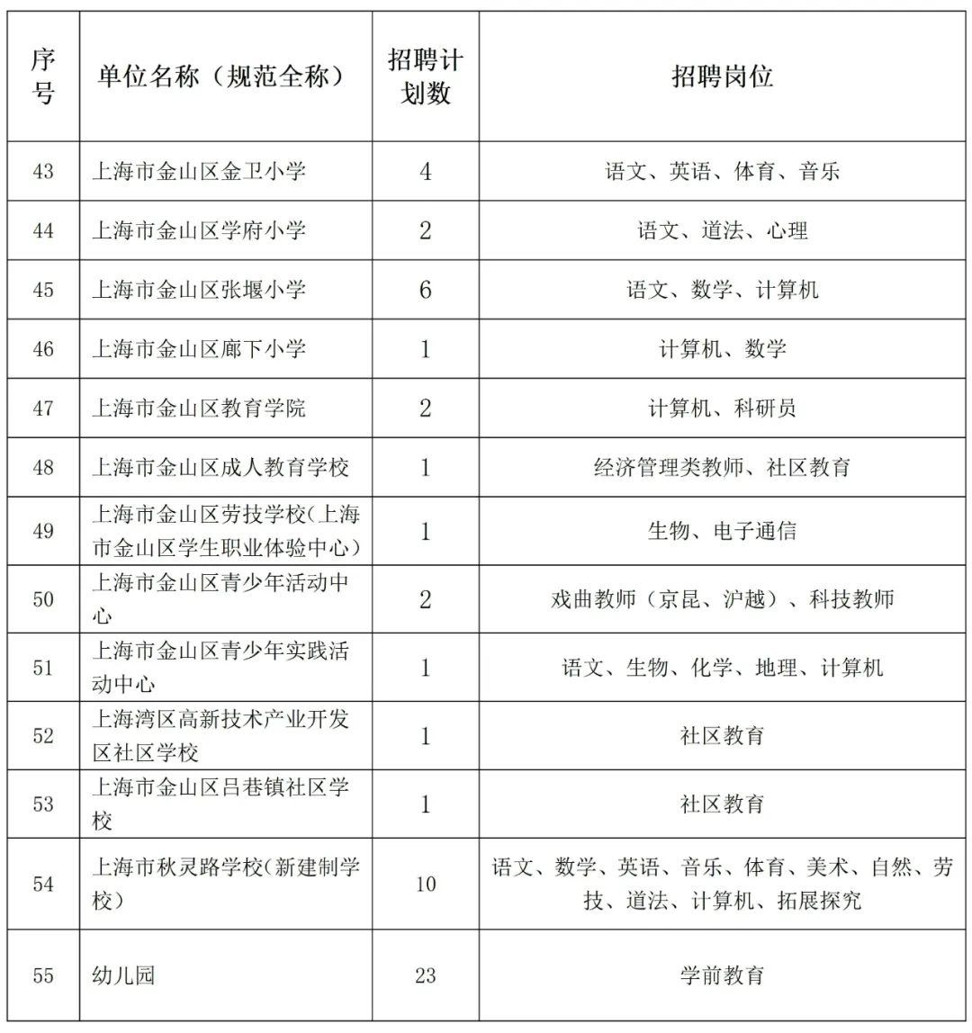

注：招聘单位根据需求岗位开展招聘，各招聘岗位具体招聘人数由招聘单位在“招聘计划数”内统筹安排。